ADPL
(Analisis Desain Perangkat Lunak)
Nama Kelompok :
- Eka Agusman Albar (23120064)
- Adytia Damar P (23120041)

- Judul Sistem:
Sistem Reservasi Hotel
- Deskripsi Sistem:
Sistem Reservasi Hotel adalah sistem yang digunakan untuk mengelola proses pemesanan kamar oleh tamu, pengelolaan data hotel oleh admin, serta pencatatan pembayaran. Sistem ini berbasis database yang memastikan semua data tamu, kamar, reservasi, dan pembayaran tersimpan dengan baik, konsisten, serta bisa diakses sesuai kebutuhan.Tujuan dari pembangunan sistem:
Pengguna Sistem:
- Tamu ( User / Customer)
- Dapat melakukan registrasi / login ke sistem.
- Melihat daftar kamar (tipe, harga, fasilitas, status ketersediaan).
- Melakukan reservasi kamar dengan menentukan tanggal check-in dan check-out.
- Melihat riwayat reservasi yang sudah dilakukan.
- Melakukan pembayaran (online atau di tempat).
- Jika pengguna premium:
- Mendapat diskon khusus.
- Mendapat prioritas dalam ketersediaan kamar.
- Mendapat notifikasi promo khusus.

- Admin (Administrator)
- Mengelola data kamar (tambah, update, hapus).
- Mengelola data reservasi (konfirmasi, batalkan, update).
- Mengelola data pembayaran (validasi, verifikasi).
- Membuat laporan harian/mingguan/bulanan (pendapatan, jumlah reservasi, okupansi kamar).
- Mengelola data user termasuk status premium.
Kebutuhan Fungsional:
- Mengelola data user & kamar.
- Memproses reservasi & pembayaran.
- Memberikan layanan tambahan untuk pengguna premium.
- Memberikan laporan keuangan dan monitoring untuk administrator.
Kebutuhan Non-Fungsional:
- Sistem harus mampu memproses transaksi reservasi dan pembayaran dalam waktu < 2 detik.
- Sistem harus mampu menangani minimal 500 user secara bersamaan tanpa penurunan performa.
- Sistem harus menggunakan autentikasi login dengan enkripsi password (hashing).
- Transaksi pembayaran harus menggunakan protokol aman (HTTPS/SSL).
- Hanya administrator yang memiliki akses untuk mengelola data kamar dan laporan.
- Sistem harus tersedia 24/7 dengan minimal uptime 99.5%.
- Sistem tetap dapat diakses meski salah satu node server down (redundansi).
- Sistem harus dapat diperluas untuk mendukung peningkatan jumlah kamar, user, dan transaksi di masa depan.
- Sistem harus memiliki jadwal backup otomatis (harian & mingguan).
- Sistem harus mendukung recovery data maksimal dalam 15 menit jika terjadi kegagalan.
Teknik Elistasi untuk SISTEM RESERVASI HOTEL:
- WAWANCARA
  - Admin hotel → untuk mengetahui alur kerja internal.
  - Tamu hotel (user) → untuk mengetahui ekspektasi saat melakukan reservasi.
- OBSERVASI
  - Melihat langsung proses check-in, check-out, reservasi manual, serta pencatatan pembayaran di hotel.
- ANALISIS DOKUMEN
Melihat arsip reservasi manual, laporan keuangan, daftar kamar, SOP hotel

- Use Case Narrative & Diagram
- Use Case Narrative
Elemen | Isi
Nama Use Case | Reservasi Hotel
Aktor | Tamu / User
Deskripsi Singkat | Tamu bisa memesan kamar hotel dari web
Pre-Condition | Tamu sudah login dan kamar tersedia
Alur Utama | - Tamu Memesan Kamar  - Sistem Mengecek ketersediaan kamar  - Sistem Mencatat pemesanan kamar
Alur Alternatif | Jika kamar tidak - tersedia sistem memberi notifikasi
Post-Condition | Data tamu tersimpan dalam sistem

Elemen | Isi
Nama Use Case | Registrasi login
Aktor | Tamu / User
Deskripsi Singkat | Tamu bisa registrasi akum
Pre-Condition | Tamu sudah memiliki akun terdaftar.
Alur Utama | - Tamu registrasi akun  - Sistem Mengecek akun tamu  - Sistem Mencatat akun tamu
Alur Alternatif | username/password salah → login ditolak.
Post-Condition | Tamu / User berhasil masuk ke dashboard sistem.

Elemen | Isi
Nama Use Case | Lihat daftar kamar
Aktor | Tamu / User
Deskripsi Singkat | Tamu bisa melihat kamar yang tersedia
Pre-Condition | Tamu sudah login dan kamar tersedia
Alur Utama | - Tamu Memesan Kamar  - Sistem Mengecek ketersediaan kamar  - Sistem Mencatat pemesanan kamar
Alur Alternatif | Jika kamar tidak - tersedia sistem memberi notifikasi
Post-Condition | Data tamu tersimpan dalam sistem

Elemen | Isi
Nama Use Case | Reservasi Kamar
Aktor | Tamu / User
Deskripsi Singkat | Tamu bisa memesan kamar hotel dari web
Pre-Condition | Tamu sudah login dan kamar tersedia
Alur Utama | - Tamu Memesan Kamar  - Sistem Mengecek ketersediaan kamar  - Sistem Mencatat pemesanan kamar
Alur Alternatif | Jika kamar tidak - tersedia sistem memberi notifikasi
Post-Condition | Data tamu tersimpan dalam sistem

Elemen | Isi
Nama Use Case | Melihat Riwayat Reservasi Kamar
Aktor | Tamu / User
Deskripsi Singkat | User dapat melihat daftar reservasi yang telah dilakukan sebelumnya
Pre-Condition | Pelanggan sudah login.
Alur Utama | - User memlih menu”riwayat reservasi”  - Sistem menampilkan data reservasi yang pernah dilakukan
Alur Alternatif | Jika sudah maka akan muncul riwayat
Post-Condition | Data riwayat tamu tersimpan

Elemen | Isi
Nama Use Case | Pembayaran
Aktor | User / Tamu
Deskripsi Singkat | User melakukan pembayaran atas reservasi kamar yang sudah dipilih
Pre-Condition | Transaksi user berhasil
Alur Utama | - User memilih metode pembayaran (transfer, kartu, e-wallet).  - Sistem memproses pembayaran.  - Sistem memberikan konfirmasi jika pembayaran berhasil.
Alur Alternatif | Pembayaran Gagal:  - Jika proses pembayaran gagal (misalnya saldo tidak cukup atau koneksi error), sistem menampilkan pesan “Pembayaran gagal, silakan coba lagi”.  - User dapat memilih untuk mengulangi proses pembayaran atau mengganti metode pembayaran lain.  Pembatalan oleh User:  - Jika user membatalkan proses sebelum konfirmasi, sistem membatalkan transaksi dan kembali ke halaman sebelumnya.
Post-Condition | Pembayaran berhasil dilakukan dan sistem mencatat status reservasi sebagai “Lunas”. Bukti pembayaran dikirimkan ke user.

Elemen | Isi
Nama Use Case | Layanan premium
Aktor | Tamu / User
Deskripsi Singkat | User dapat memilih layanan tambahan seperti room service, antar-jemput, atau upgrade kamar untuk meningkatkan kenyamanan selama menginap.
Pre-Condition | User sudah memiliki reservasi kamar aktif dan telah login ke akun pengguna..
Alur Utama | 1. User memilih menu Layanan Premium pada sistem.  2. Sistem menampilkan daftar layanan tambahan yang tersedia (misalnya room service, antar-jemput bandara, upgrade kamar, laundry, dll).  3. User memilih satu atau lebih layanan tambahan.  4. Sistem menampilkan detail biaya tambahan.  5. User mengonfirmasi pilihan layanan premium.  6. Sistem menambahkan biaya layanan ke tagihan user.  7. Sistem menampilkan notifikasi bahwa layanan premium berhasil ditambahkan.
Alur Alternatif | Layanan Tidak Tersedia:  - Jika layanan yang dipilih tidak tersedia (misalnya kuota penuh atau tidak aktif), sistem menampilkan pesan “Layanan tidak tersedia saat ini”.  - User dapat memilih layanan premium lain atau membatalkan permintaan.  User Membatalkan Pilihan:  - Jika user membatalkan sebelum konfirmasi, sistem tidak menambahkan biaya tambahan dan kembali ke halaman utama.
Post-Condition | Sistem berhasil memperbarui data reservasi dan menambahkan biaya layanan premium ke dalam tagihan user. Notifikasi konfirmasi layanan dikirim ke user.

Elemen | Isi
Nama Use Case | Kelola Data kamar
Aktor | Admin
Deskripsi Singkat | Admin mengelola data kamar hotel seperti menambah, mengubah, atau menghapus informasi kamar untuk memastikan ketersediaan dan informasi kamar selalu diperbarui.
Pre-Condition | Admin login.
Alur Utama | 1. Admin membuka menu “Kelola Data Kamar” pada dashboard sistem.  2. Sistem menampilkan daftar seluruh kamar yang tersedia beserta status dan detailnya.  3. Admin dapat memilih untuk menambah kamar baru, mengubah data kamar, atau menghapus kamar tertentu.  4. Admin mengisi atau memperbarui informasi kamar (nomor kamar, tipe kamar, harga, fasilitas, status ketersediaan).  5. Admin menyimpan perubahan.  6. Sistem memverifikasi dan menyimpan data ke database.  7. Sistem menampilkan notifikasi bahwa data kamar berhasil diperbarui.
Alur Alternatif | Data Tidak Lengkap:  - Jika admin tidak mengisi data dengan lengkap, sistem menampilkan pesan kesalahan dan meminta admin melengkapi data.  Gagal Menyimpan Data:  - Jika terjadi kesalahan pada sistem atau koneksi database, sistem menampilkan pesan “Perubahan gagal disimpan”.  - Admin dapat mencoba menyimpan ulang setelah perbaikan.
Post-Condition | Sistem berhasil memperbarui data kamar sesuai dengan perubahan yang dilakukan admin dan menampilkan status terbaru pada daftar kamar.

Elemen | Isi
Nama Use Case | Kelola data reservasi
Aktor | Admin
Deskripsi Singkat | Admin memeriksa dan memperbarui data reservasi user, termasuk melakukan konfirmasi, perubahan jadwal, atau pembatalan reservasi sesuai kebutuhan.
Pre-Condition | Admin login dan mengelola data reservasi
Alur Utama | 1. Admin membuka menu “Data Reservasi” pada dashboard sistem.  2. Sistem menampilkan daftar seluruh reservasi yang dilakukan oleh user, lengkap dengan status dan detail pemesanannya.  3. Admin memilih data reservasi yang ingin diperiksa.  4. Admin dapat melakukan tindakan seperti mengonfirmasi, mengubah jadwal, atau membatalkan reservasi.  5. Sistem memperbarui status reservasi sesuai tindakan yang dilakukan.  6. Sistem menampilkan notifikasi bahwa perubahan telah berhasil disimpan
Alur Alternatif | Data Reservasi Tidak Ditemukan:  - Jika data reservasi tidak ditemukan atau sudah dihapus, sistem menampilkan pesan “Data tidak tersedia”.
Post-Condition | Sistem berhasil memperbarui status atau detail reservasi sesuai dengan tindakan admin dan menampilkan informasi terbaru pada daftar reservasi.

Elemen | Isi
Nama Use Case | Kelola data pembayaran
Aktor | Admin
Deskripsi Singkat | Admin mengelola dan memverifikasi data pembayaran yang dilakukan oleh user untuk memastikan setiap transaksi valid dan sesuai dengan reservasi yang dilakukan.
Pre-Condition | Admin telah login ke sistem dan memiliki hak akses untuk mengelola data pembayaran.
Alur Utama | 1.Admin membuka menu “Data Pembayaran” pada dashboard sistem.  2. Sistem menampilkan daftar transaksi pembayaran yang dilakukan oleh user.  3. Admin memilih salah satu transaksi untuk diperiksa.  4. Admin memverifikasi bukti pembayaran yang telah diunggah oleh user.  5. Jika valid, admin mengubah status pembayaran menjadi “Terverifikasi”.  6. Sistem memperbarui status pembayaran di database.  7. Sistem menampilkan notifikasi bahwa verifikasi berhasil.
Alur Alternatif | Bukti Pembayaran Tidak Valid:  - Jika bukti pembayaran tidak sesuai (nominal salah, bukti tidak jelas, atau duplikat), sistem menampilkan pesan “Bukti pembayaran tidak valid”.  - Admin dapat menandai transaksi sebagai “Ditolak” dan mengirimkan notifikasi ke user untuk melakukan konfirmasi ulang.
Post-Condition | Sistem berhasil memperbarui status pembayaran sesuai hasil verifikasi admin. Data transaksi tersimpan dengan status terbaru di database..

Elemen | Isi
Nama Use Case | Kelola data user
Aktor | Admin
Deskripsi Singkat | Admin mengelola data akun user, seperti menambah, mengubah, menonaktifkan, atau memblokir akun user agar sistem tetap aman dan data pengguna selalu diperbarui.
Pre-Condition | Admin login.
Alur Utama | 1. Admin membuka menu “Kelola Data User” pada dashboard sistem.  2. Sistem menampilkan daftar akun user beserta status aktif/nonaktif.  3. Admin dapat menambahkan user baru dengan mengisi data lengkap (nama, email, username, password, dll).  4. Admin dapat memilih user tertentu untuk mengubah data (misalnya memperbarui profil atau status akun).  5. Admin dapat menonaktifkan atau memblokir akun user yang melanggar kebijakan.  6. Sistem menyimpan semua perubahan ke dalam database.  7. Sistem menampilkan notifikasi bahwa perubahan data user berhasil dilakukan.
Alur Alternatif | Data Tidak Lengkap:  - Jika admin tidak mengisi data secara lengkap saat menambah user, sistem menampilkan pesan “Data belum lengkap, silakan periksa kembali”.
Post-Condition | Sistem berhasil memperbarui data user sesuai perubahan yang dilakukan admin, dan daftar user menampilkan informasi terbaru.

Elemen | Isi
Nama Use Case | Buat laporan
Aktor | Admin
Deskripsi Singkat | Admin dapat membuat laporan aktivitas sistem seperti laporan reservasi, pembayaran, dan data pengguna untuk keperluan evaluasi dan pengambilan keputusan manajemen
Pre-Condition | Admin login.
Alur Utama | 1.Admin membuka menu “Buat Laporan” pada dashboard sistem.  2. Sistem menampilkan opsi jenis laporan (laporan reservasi, laporan pembayaran, laporan data pengguna).  3. Admin memilih jenis laporan yang ingin dibuat.  4. Admin menentukan periode waktu laporan (harian, mingguan, bulanan).  5. Sistem mengolah data sesuai kriteria yang dipilih.  6. Sistem menampilkan hasil laporan dalam bentuk tabel atau grafik.  7. Admin dapat menyimpan atau mencetak laporan tersebut.
Alur Alternatif | Data Tidak Ditemukan:  - Jika tidak ada data sesuai periode atau kriteria yang dipilih, sistem menampilkan pesan “Data laporan tidak ditemukan”.
Post-Condition | Sistem berhasil menghasilkan laporan yang sesuai dengan jenis dan periode yang dipilih. Laporan dapat disimpan atau dicetak untuk dokumentasi dan analisis lebih lanjut.

- Use Case Diagram
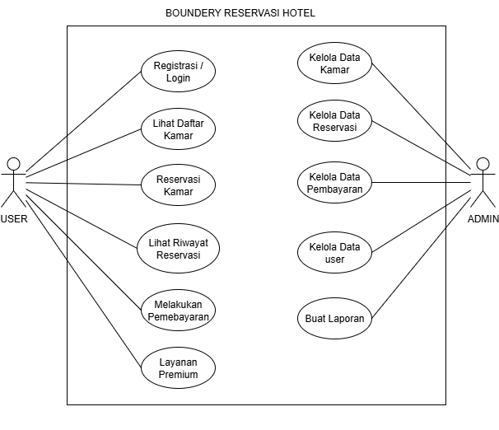
- Activity Diagram dan Sequence Diagram
- Activity : Tamu melakukan registrasi Akun
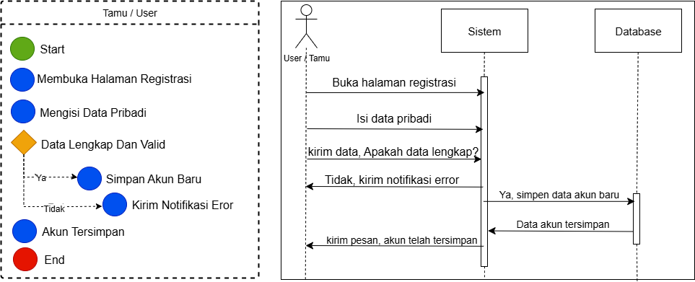

- Activity: Tamu melihat daftar kamar
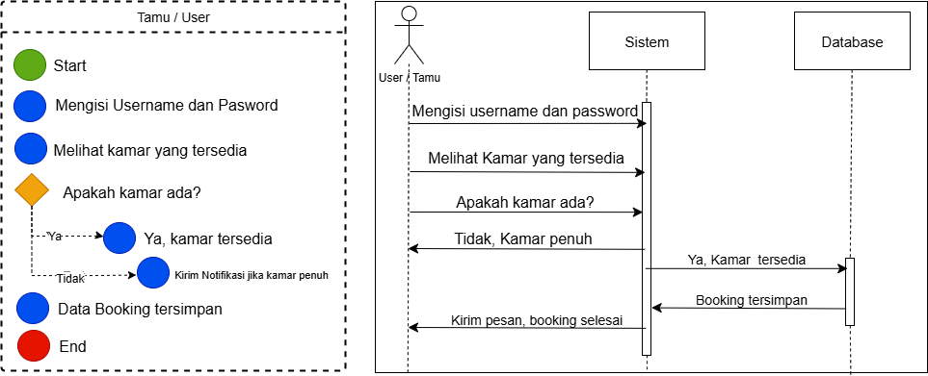
- Activity: Tamu reservasi kamar
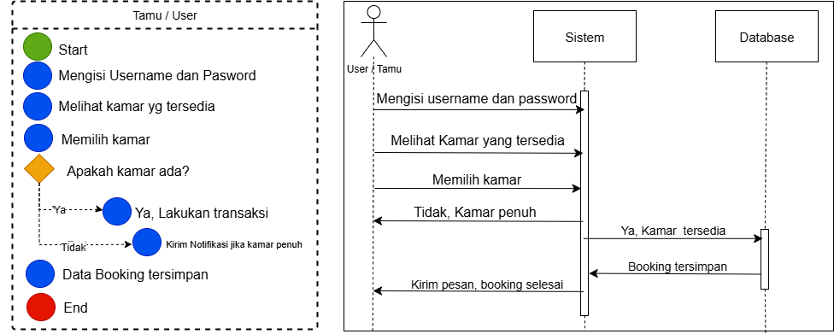
- Activity: Tamu melihat riwayat reservasi
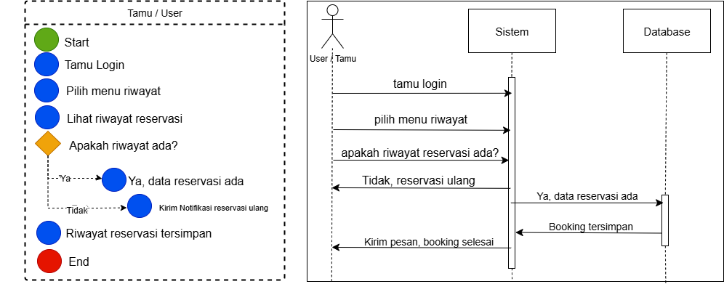

- Activity: User melakukan transaksi
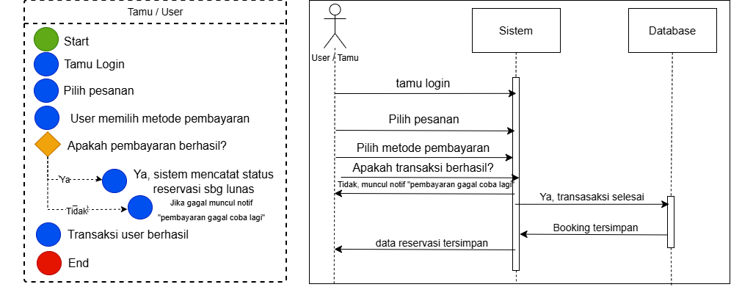
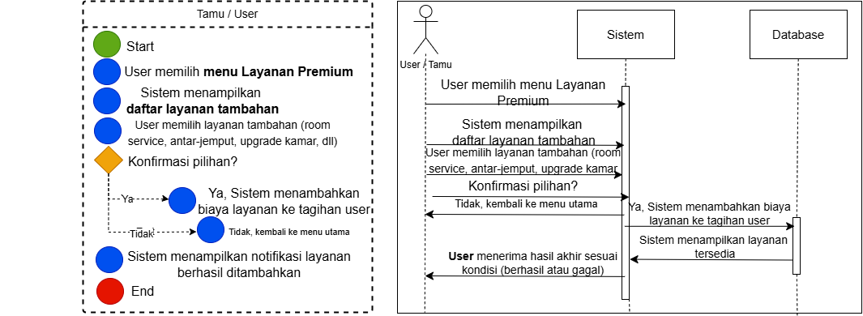
- Activity: Layanan premium

- Activity: Kelola data kamar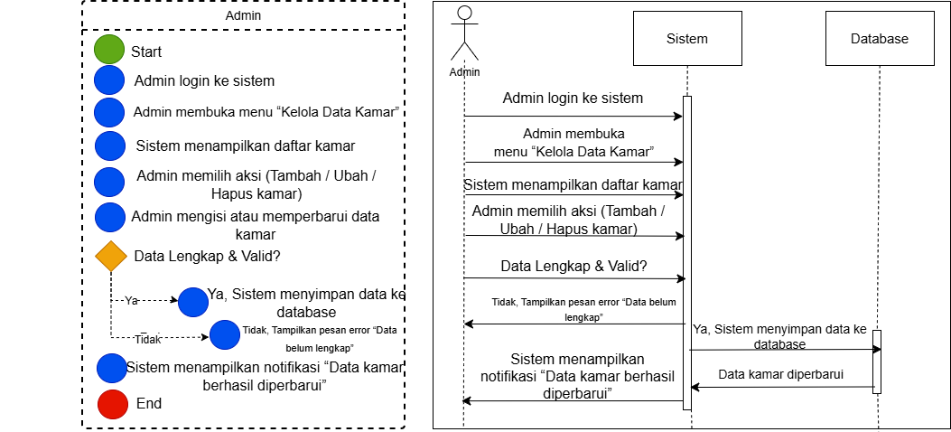
- Activity: Admin kelola data reservasi
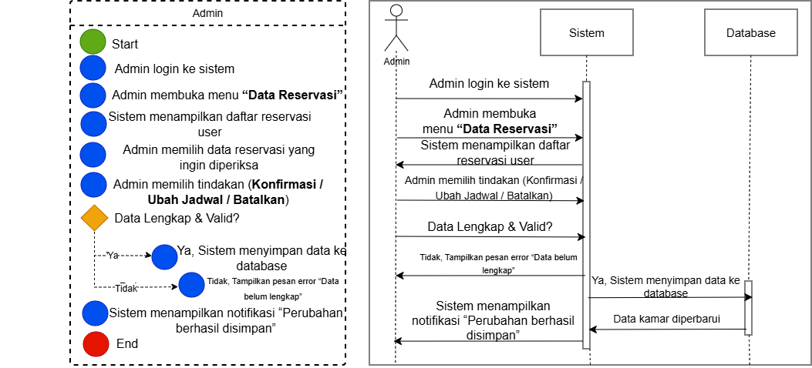
- Activity: Admin mengelola data pembayaran
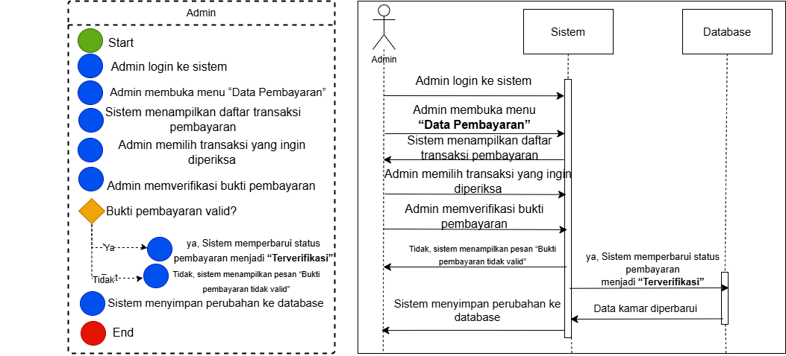
- Activity: Admin mengelola Data user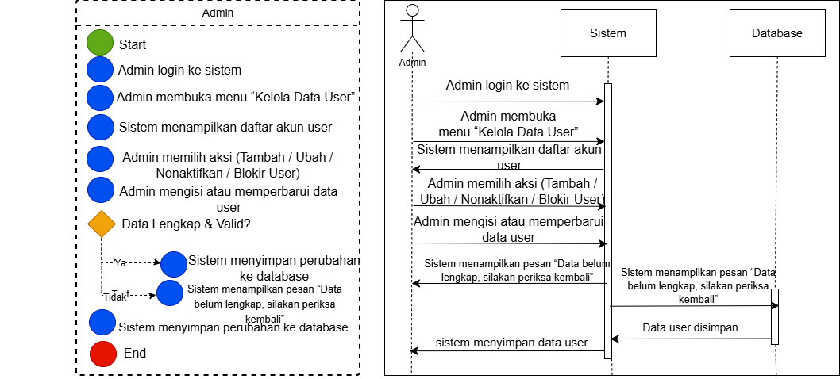
- Activity: Admin dapat melihat laporan
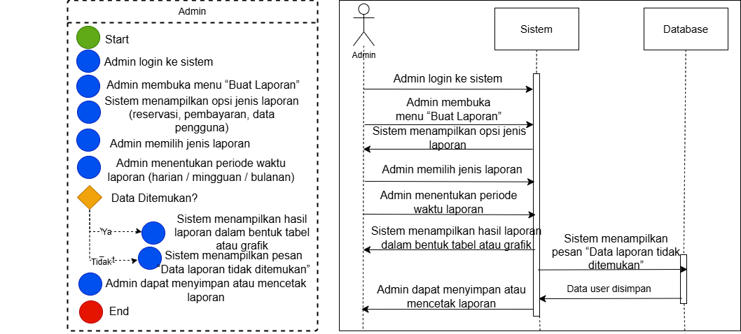
- Entity Relationship Diagram (ERD)
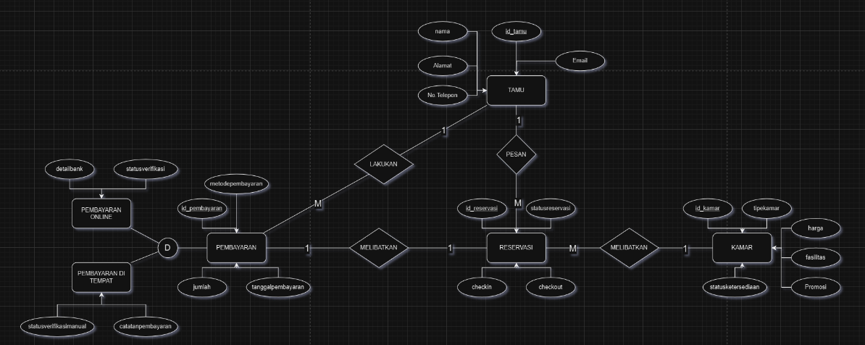

- Tampilan Website
